# 第二课：划地，国家设置及其本地化

在定义完一个国家之后，直接进入游戏是没有任何效果的，因为你还没给他划地。

注意：在一行代码前打上#代表注释这行代码，这行代码将不会起到任何作用。

一：国家设置

回到mod文件夹中，新建文件夹并命名为history，在history文件夹内再新建两个文件夹，分别命名为states和countries。

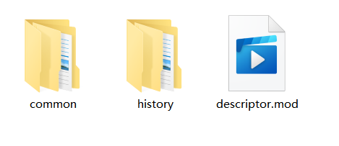

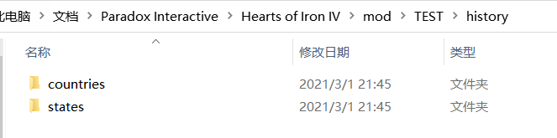

在原版文件中打开history/countries，内容如下。

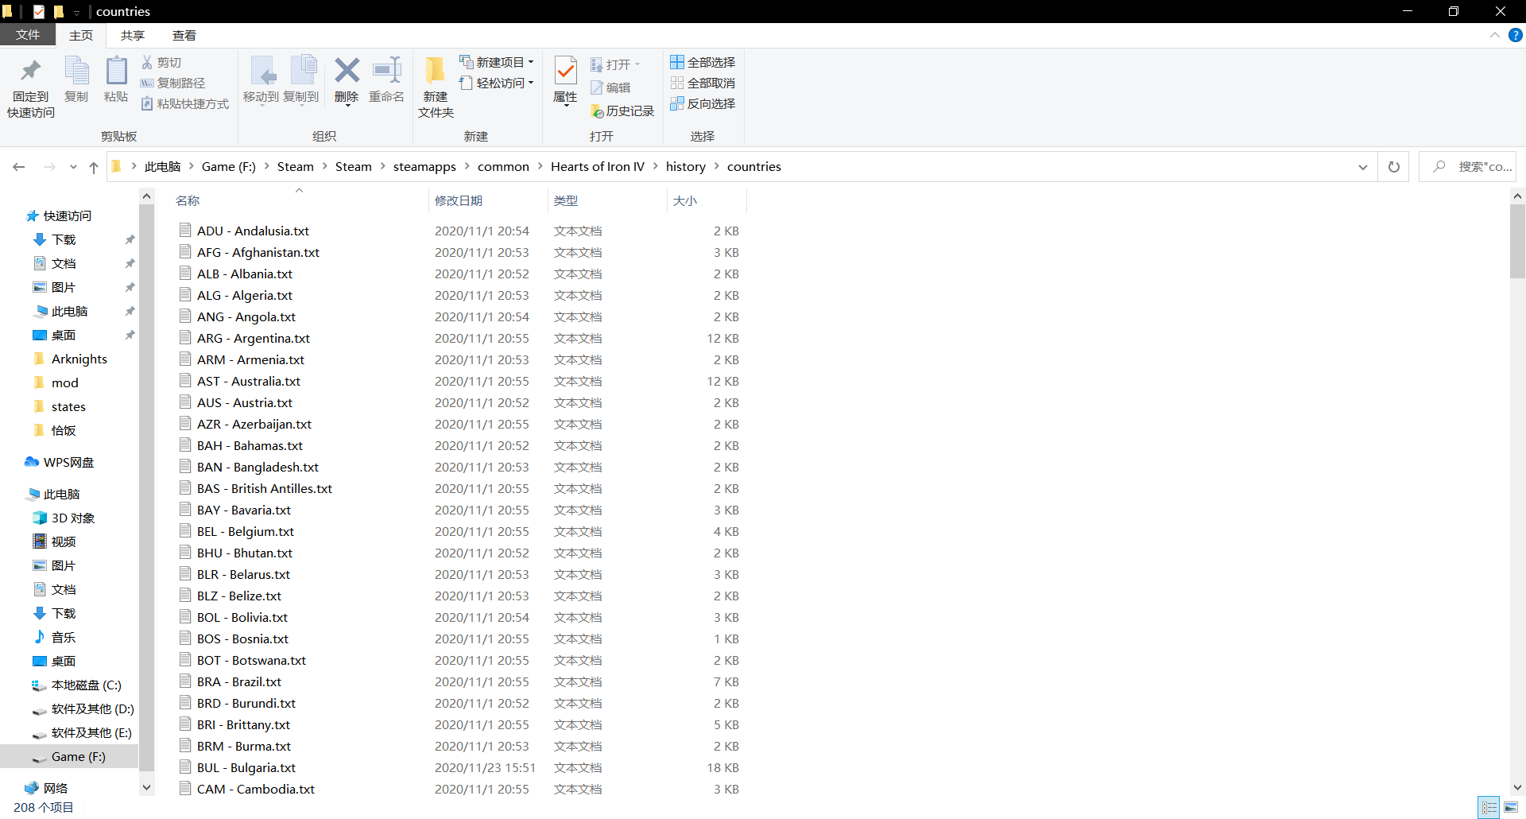

同理，随意复制一个一个文件到mod/history/countries文件夹里，以ANG - Angola为例。将其以同样的格式重命名为你的国家。如TES - Test。

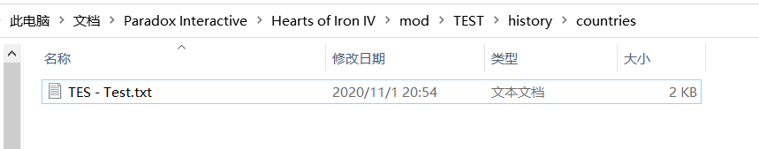

打开后，内容如下显示。

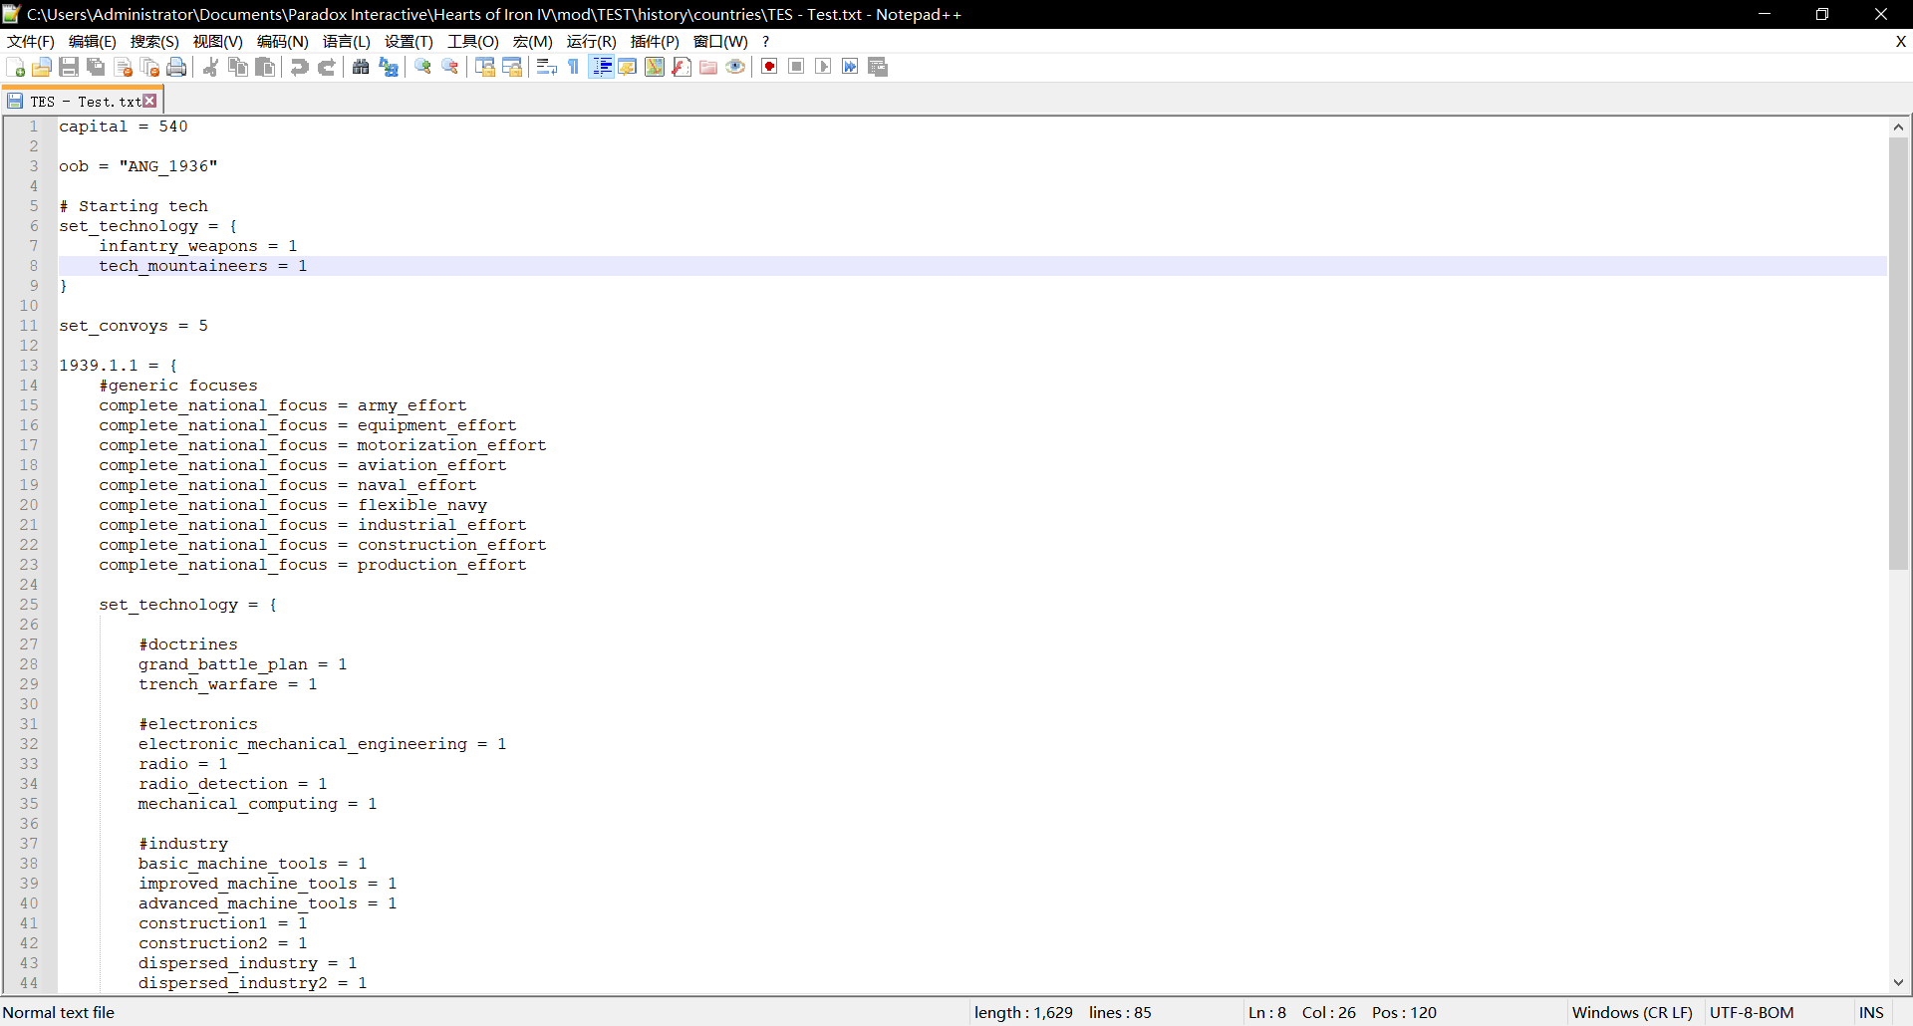

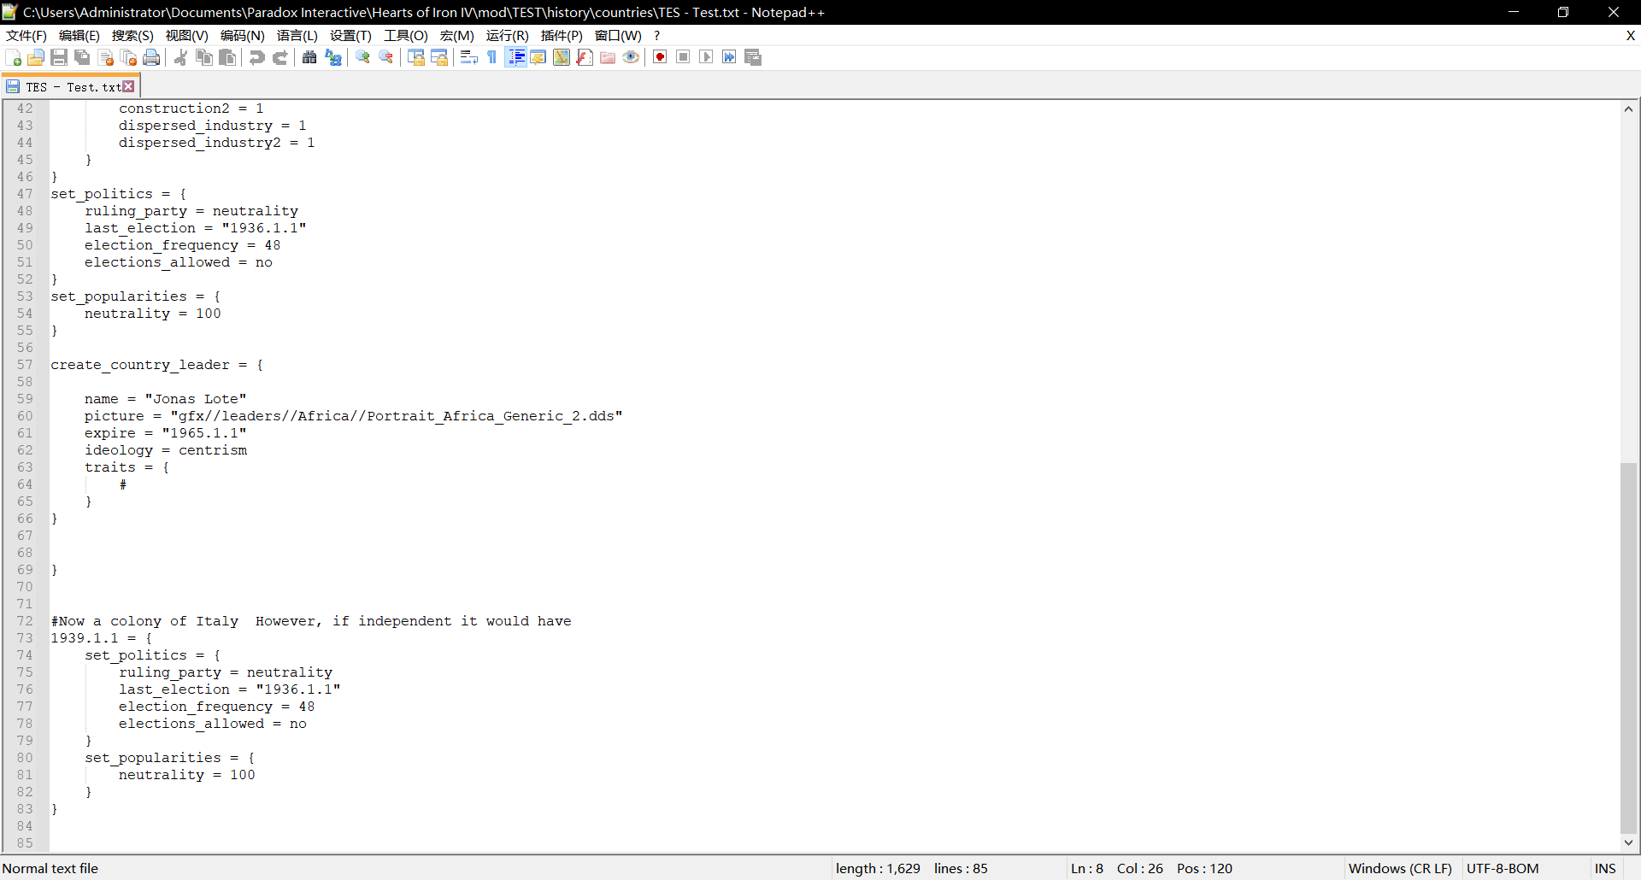

一一解释。

capital = 540：该国家的首都省份为地块540。地块可在游戏内开启tdebug进行查阅。

oob = "ANG_1936"：读取部队配置文件ANG_1936，在前面加上#可以注释这行代码。

set_technology = {

infantry_weapons = 1

tech_mountaineers = 1

}

：设置起始科技，步兵装备1级，山地师1级。

set_convoys = 5：设置运输船数量：5

1939.1.1 = {及括号内的内容：由于原版有两个开局，这串代码是代表1939开局状态（完成国策，科技等级等等），可以直接删掉。

set_politics = {

ruling_party = neutrality：设置当前执政党为中立

last_election = "1936.1.1"：上次选举时间为1936.1.1

election_frequency = 48：选举间隔为48个月

elections_allowed = no：是否公开选举：否

}

set_popularities = {：设置党派支持率

neutrality = 100：中立100%

}

create_country_leader = {：创建国家领导人

name = "Jonas Lote"：名称：Jonas Lote

picture = "gfx//leaders//Africa//Portrait_Africa_Generic_2.dds"：图标路径

expire = "1965.1.1"：退休时间：1965.1.1

ideology = centrism：意识形态：中间主义

traits = {：领袖特质

#：无

}

}

理解之后，我们便可以开始按部就班地开始修改，这里给一个参考。

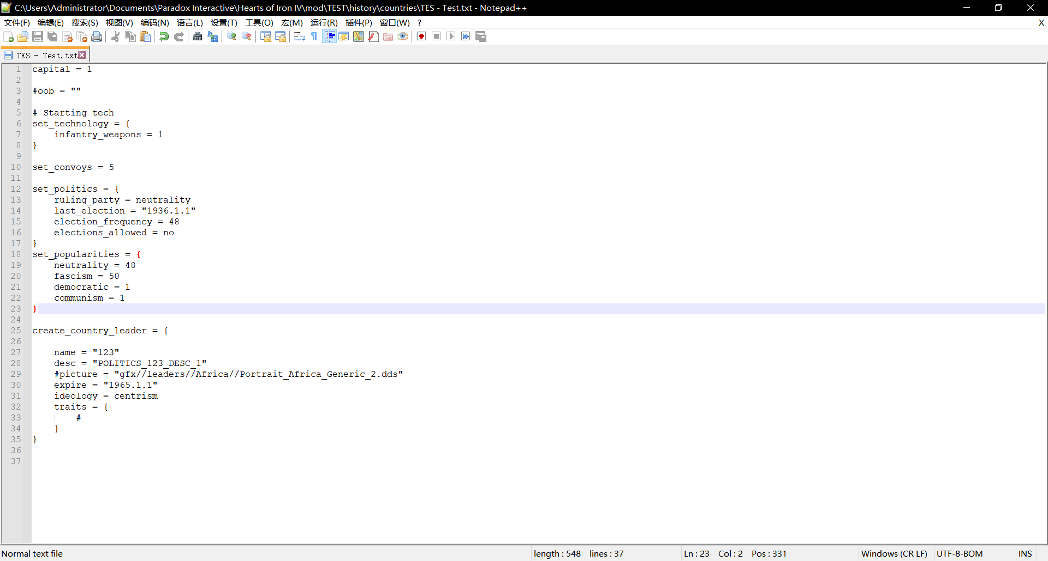

首都在1号地块（科西嘉岛）

起始科技：步兵装备1级

起始运输船：5艘

设置政党：{

领导政党：中立

上次选举：1936.1.1

选举间隔：48个月

是否公开选举：否

}

设置支持率：{

中立48%

法西斯50%

民主1%

共产主义1%

}

设置领导人：{

名字：123

介绍：暂且不用管，之后再讲

#图标：被注释因此没有。

理念：中间主义

特性：无

}

领导人的理念（次级意识形态）必须隶属于意识形态（如中间主义为中立的次级意识形态，如果领导人的理念是斯大林主义，则该领导人为共产主义党派的领导人，次级意识形态和意识形态的关系可以在wiki或者原版本地化文件查阅）

二：划地

以上工作算是设置完成了这个国家的基础设定，但是这个国家依旧没有任何地盘。

首先，我们找到原版中的history/states打开，将里面的所有文件复制粘贴至mod/history/states中。

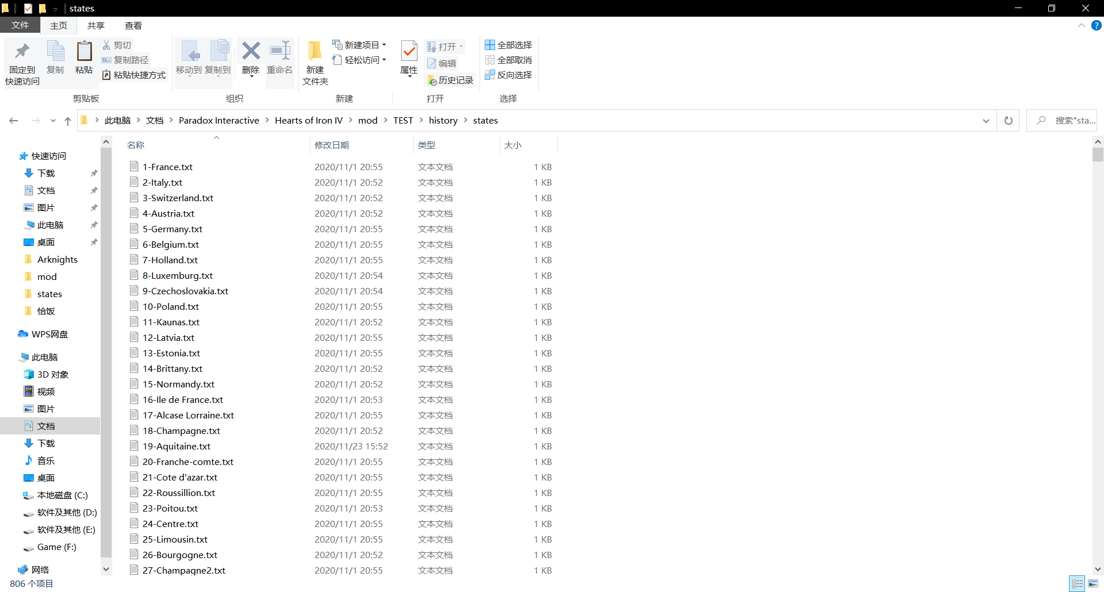

找到你想要更改的地块，如我想把1号地块划给TEST国，那么我们就打开1 - France文件。

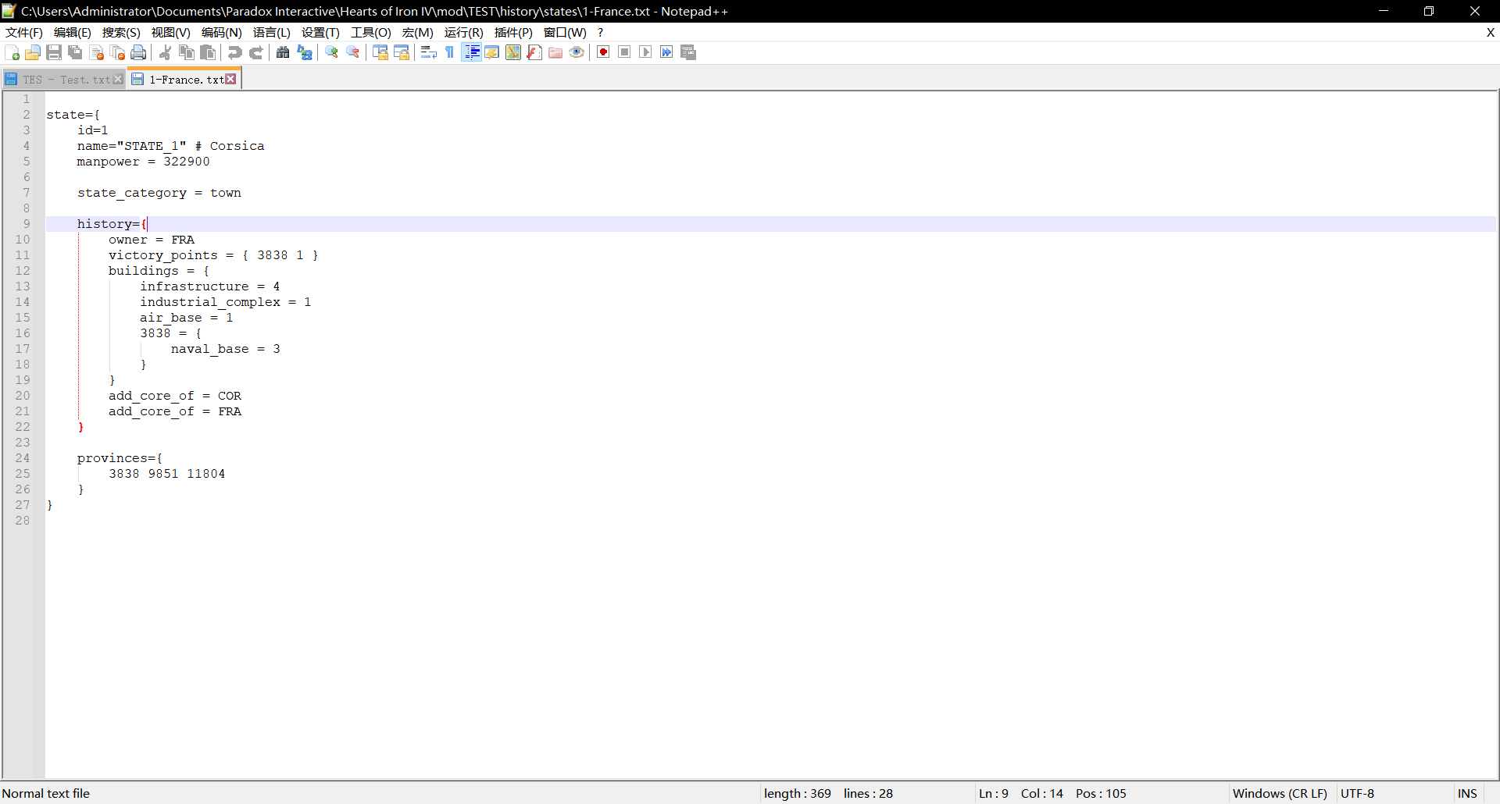

state={：地块

id=1：地块ID为：1号

name="STATE_1" # Corsica：名称：一号地块（科西嘉）

manpower = 322900：人口：322900

state_category = town：地块种类：小镇

history={

owner = FRA：拥有者：法国

victory_points = { 3838 1 }：胜利点：3838，1

buildings = {：建筑

infrastructure = 4：基础建设等级：4

industrial_complex = 1民用工厂：1

air_base = 1空军基地：1

3838 = {：3838小地块

naval_base = 3：海军基地：3级

}

}

add_core_of = COR：添加核心：科西嘉

add_core_of = FRA：添加核心：法国

}

provinces={

3838 9851 11804 ：包括小地块：3838 9851 11804

}

}

按部就班，我们照此基础修改。各类建筑的代码可以在wiki上查阅，这里我们就不修改了。

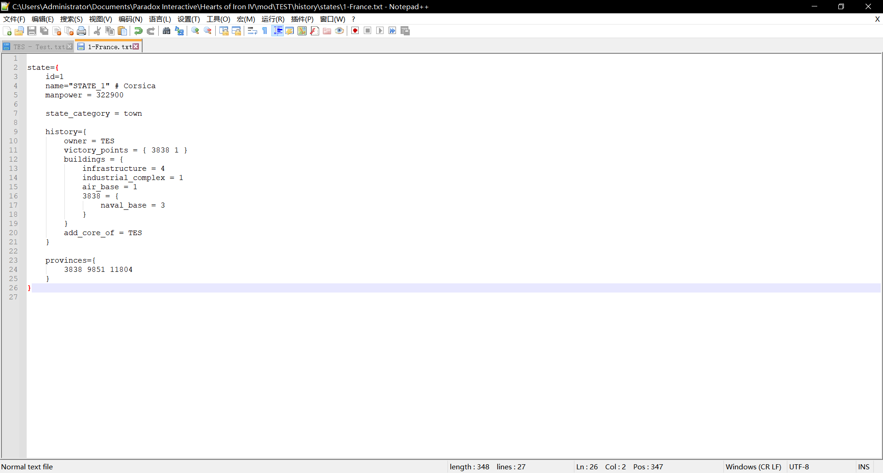

我们仅仅是把1号地块的拥有者和核心改为了TEST国。

完成了？

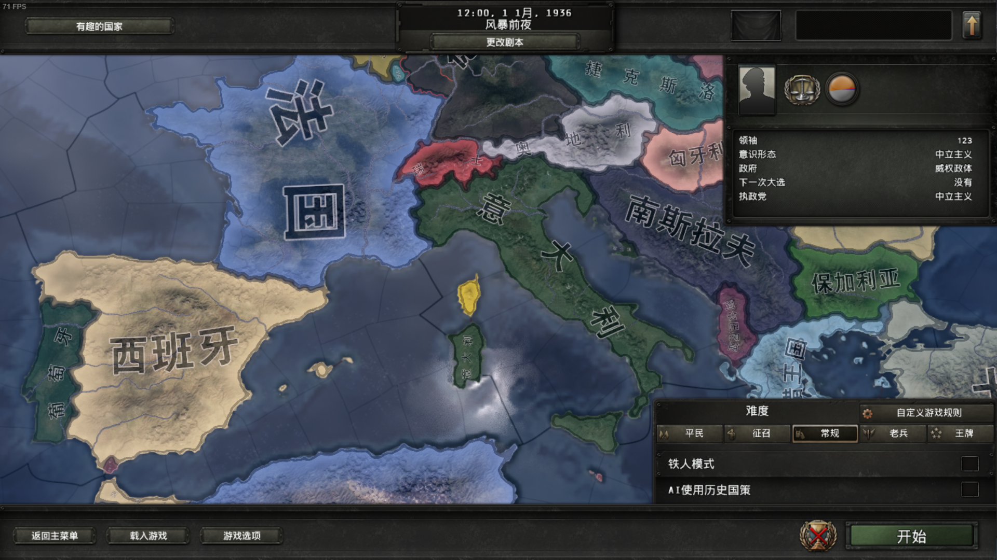

大错特错，我们的国家没有名字，党派也没有名称，这样的mod谁会去玩？

三：本地化

打开mod文件夹，新建文件夹并改名为localisation

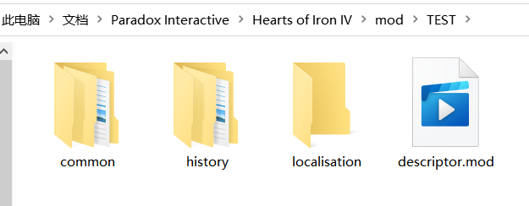

在原版文件中找到localisation文件夹并打开，可以看到里面是这样的。

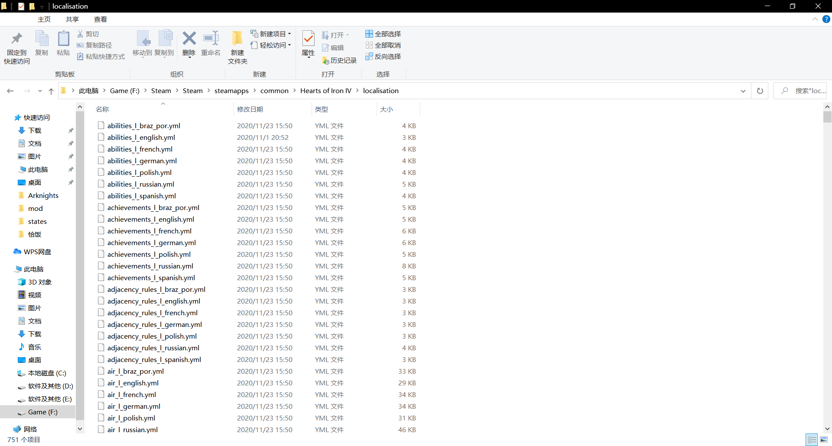

文件很多很复杂对不对？而且似乎有很多文件名字差不多，只是后面一小部分不一样？

文件的后缀（english，german等等）决定了你启动器选择语言时会读取的文本（english代表英文，german代表德语等），不同的文件名字代表了蠢驴把不同种类的需要翻译内容塞在里面。理论上来说你不需要按照他的分类标准来分类，文件的命名也是无所谓的（只要带english后缀），但你最好别这么做。

找到countries_l_english文件，将其复制粘贴进mod/localisation文件夹中，给它随便改个名。我建议加上mod的前缀，如TEST_countries_l_english。

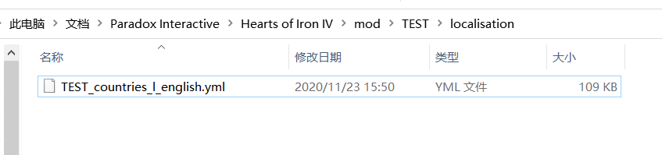

打开文件，如下显示。

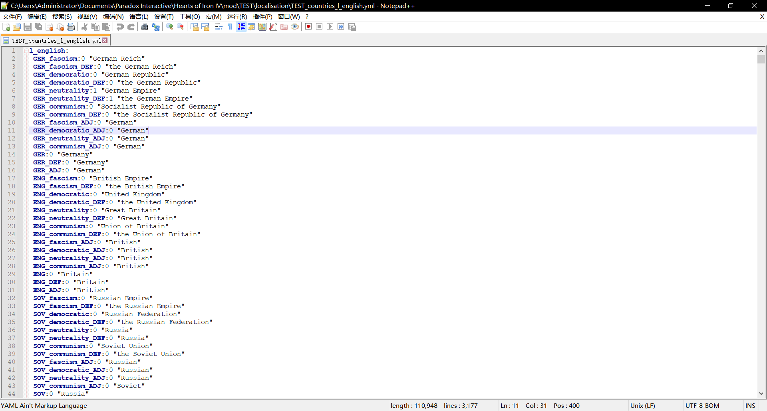

将 GER_ADJ:0 "German"这一行之后的内容全部删除。

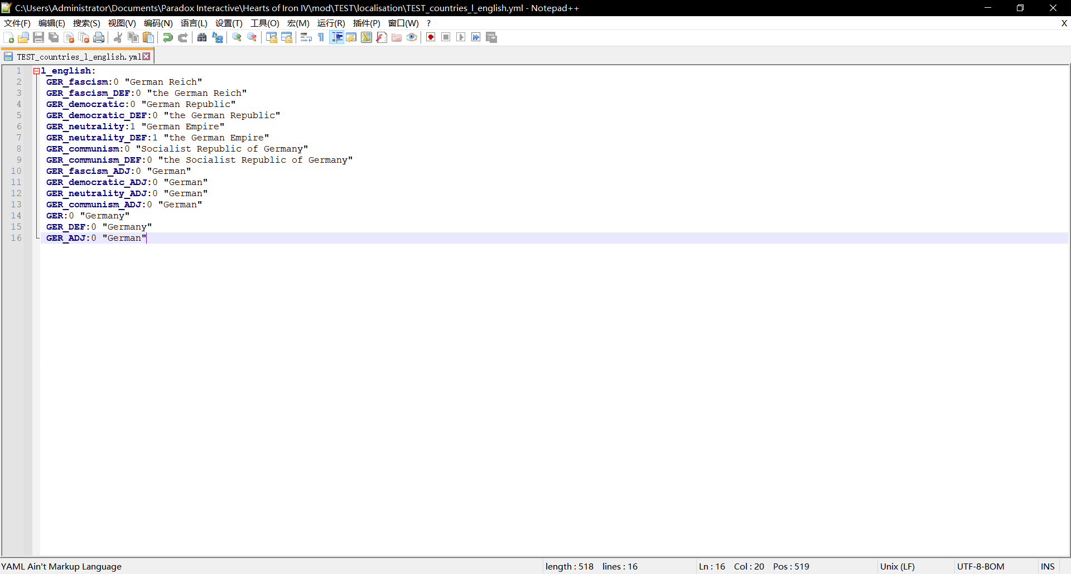

接下来解释代码。

l_english:（英文本地化内容）

GER_fascism:0 "German Reich"（德国法西斯统治下的名称：German Reich）

GER_fascism_DEF:0 "the German Reich"（德国法西斯统治下的副词：the German Reich）

GER_democratic:0 "German Republic"（德国民主统治下的名称：German Republic）

GER_democratic_DEF:0 "the German Republic"（德国民主统治下的副词：the German Republic）

GER_neutrality:1 "German Empire"（中立）

GER_neutrality_DEF:1 "the German Empire"（中立副词）

GER_communism:0 "Socialist Republic of Germany"（共产主义）

GER_communism_DEF:0 "the Socialist Republic of Germany"（共产主义副词）

GER_fascism_ADJ:0 "German"（德国法西斯统治下的形容词：German）

GER_democratic_ADJ:0 "German"（德国民主统治下的形容词：German）

GER_neutrality_ADJ:0 "German"（中立）

GER_communism_ADJ:0 "German"（共产主义）

GER:0 "Germany"（出现预设之外意识形态时的名称：Germany）

GER_DEF:0 "Germany"（副词）

GER_ADJ:0 "German"（形容词）

这里因为是P社原版代码，所以国家名称等等都是英文原装，我们当然要换成中文。

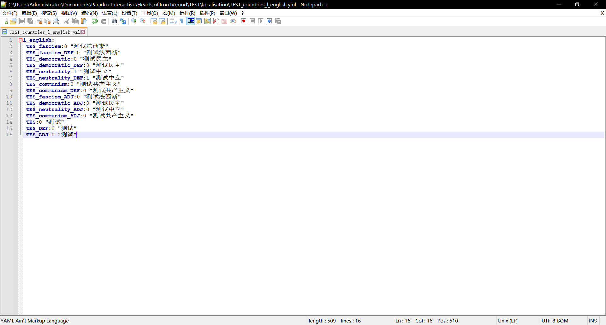

然后再在原版localisation文件夹里找到parties_l_english文件并将其复制到我们的文件夹，改名并打开。

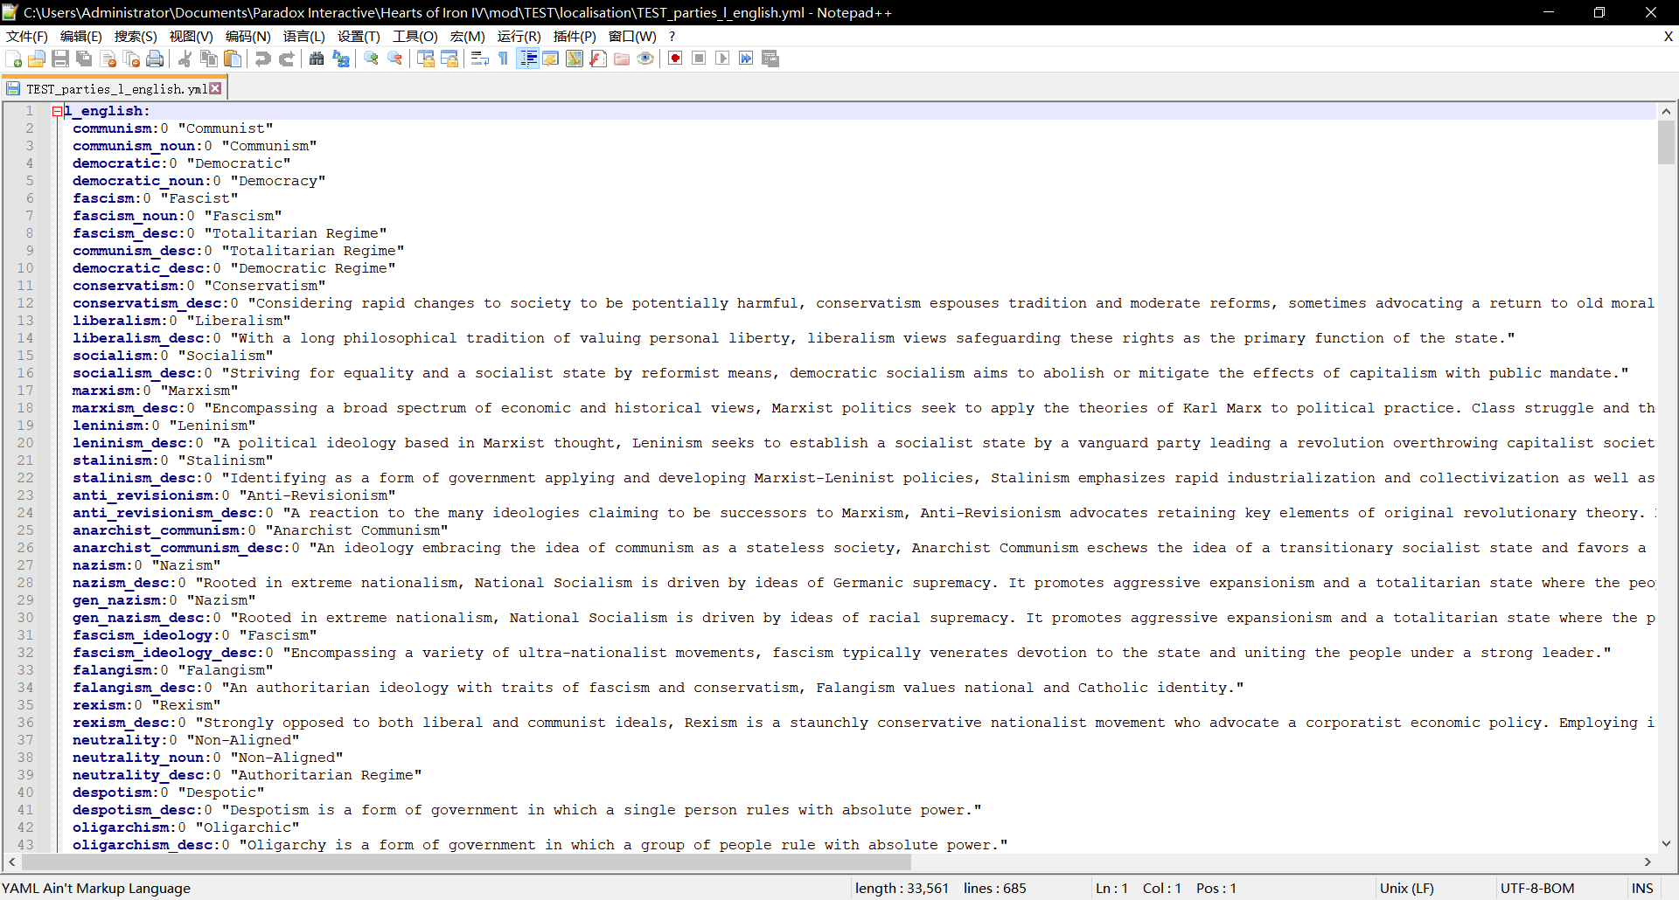

前面很长的那些都是意识形态描述，直接删除到这种程度。

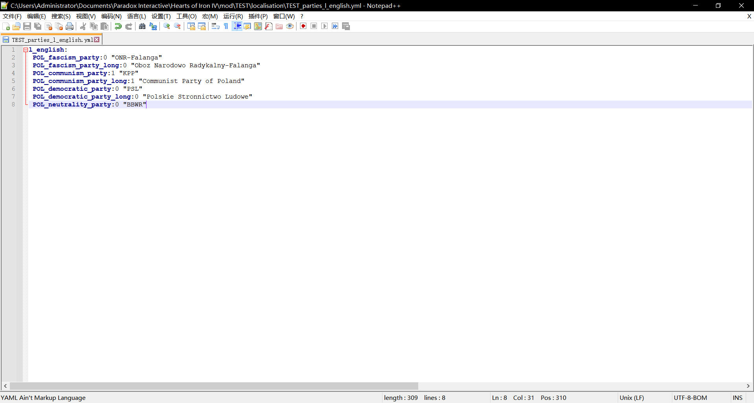

l_english:（英文语言）

POL_fascism_party:0 "ONR-Falanga"（波兰法西斯党派缩写：ONR-Falanga）

POL_fascism_party_long:0 "Oboz Narodowo Radykalny-Falanga"（波兰法西斯党派全称：Oboz Narodowo Radykalny-Falanga）

POL_communism_party:1 "KPP"

POL_communism_party_long:1 "Communist Party of Poland"

POL_democratic_party:0 "PSL"

POL_democratic_party_long:0 "Polskie Stronnictwo Ludowe"

POL_neutrality_party:0 "BBWR"

后面同理。 POL_neutrality_party:0 "BBWR"没有long则代表它没有全称，也不会显示全称。将它按部就班修改。

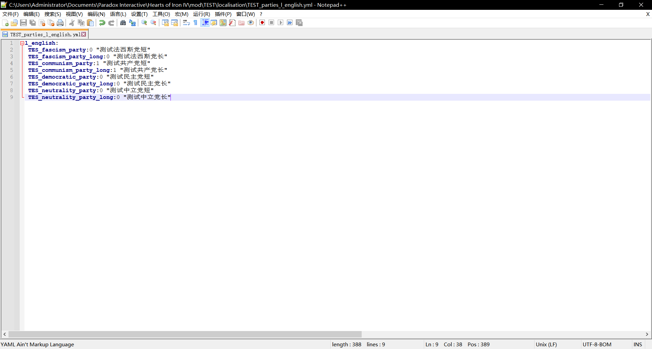

完成！

